[Cómo instalar en Ubuntu 18.04 la pila LAMP — Linux, Apache, MySQL y PHP](https://www.digitalocean.com/community/tutorials/como-instalar-en-ubuntu-18-04-la-pila-lamp-linux-apache-mysql-y-php-es)

APACHE

Para empezar, hay que actualizar el índice de los paquetes locales:



Después empezaremos por instalar el apache2 con el siguiente comando:

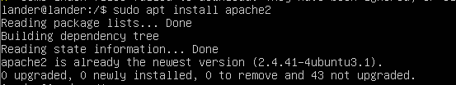

Antes de probar el Apache, es necesario modificar los ajustes de los cortafuegos de tal manera que se garantice el acceso externo a los puertos web por defecto.

Para ello utilizaremos el siguiente comando:

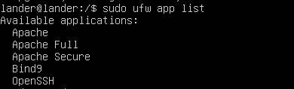

Después hay que habilitar el perfil apache:



Se puede verificar el cambio escribiendo lo siguiente:



Hay que verificar que el servicio se esta ejecutando:

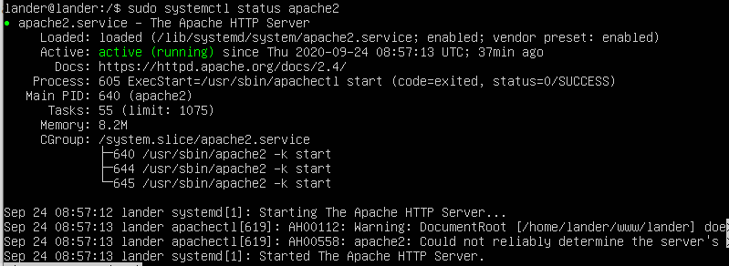

Para saber si lo hemos instalado bien basta con escribir tu dirección ip en el navegador:

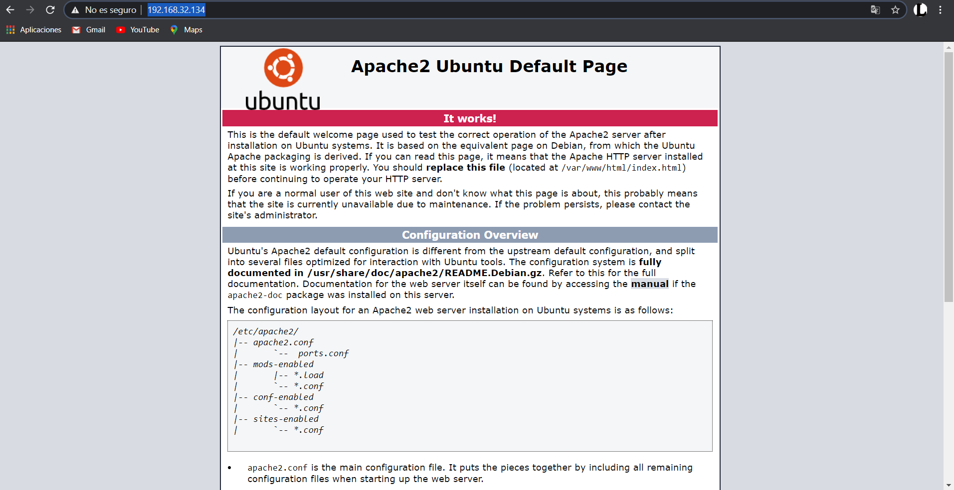

PHP

Para empezar con la configuración de php empezaremos por instalarlo, utilizando el siguiente comando:

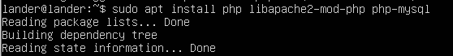

Para que el servidor web le dé prelación a los archivos PHP sobre cualquier otro archivo, para ello tendremos que modificar el archivo dif.conf.

Debería parecerse a lo siguiente:

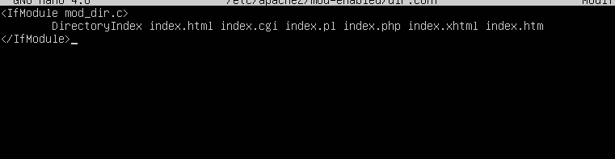

Y nosotros lo tenemos que dejar tal que así:

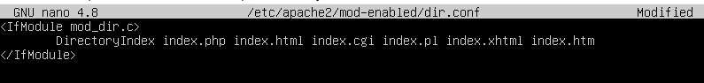

Ahora tocaria reiniciar el sistema para que los cambios se guarden.



Se puede verificar el estado del sistema con el siguiente comando para ver que todo va correctamente.

Para ampliar la funcionalidad de PHP, existe la posibilidad de instalar algunos módulos adicionales, para ello utilizaremos el siguiente comando:



Nos aparecerán las siguientes líneas, para navegar entre ellas utilizaremos las fechas y para salir pulsaremos la Q.

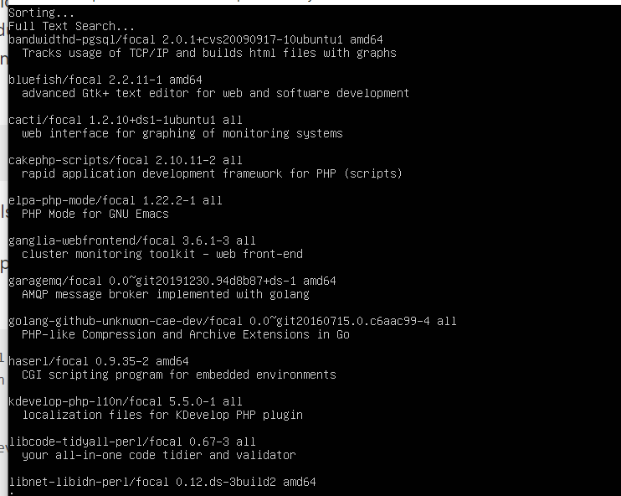

Si queremos indagar más sobre los módulos podemos escribir el siguiente comando:

Apt show y el nombre del paquete

MYSQL

Empezaros por instalar my sql para ello, utilizamos el siguiente comando:

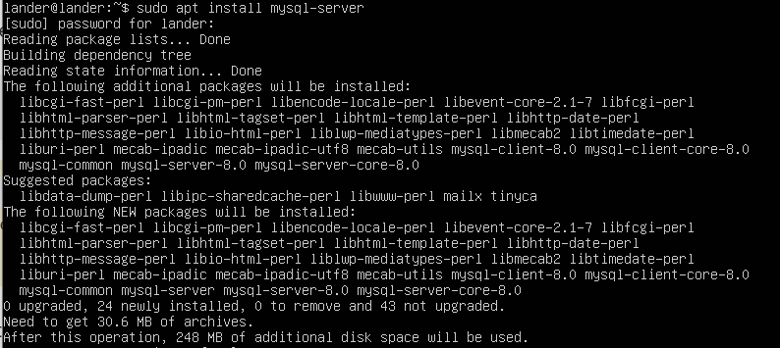

Cuando la instalación este completa, hay que escribir un comando que elimina varios parámetros peligrosos y asegura el acceso a la base de datos.